Dlaczego skrzynka drewniana na prezent z grawerem to uniwersalny wybór?
W naszym artykule odpowiadamy na pytanie dlaczego naszym zdaniem Skrzynka drewniana na prezent z grawerem to uniwersalny prezent. Przeczytaj!

Skrzynka drewniana na prezent z grawerem - prezent idealny?
Szukasz indywidualnego i spersonalizowanego prezentu? Naszym zdaniem skrzynka drewniana na prezent z grawerem, sprawdzi się w tej roli świetnie!

Ciekawy prezent na każdą okazję
Na rynku Istnieje wiele produktów, które można uważać za uniwersalne. Znaczy to, że sprawdzą się na każdą okazję czy to na urodziny czy imieniny, bądź też wszelkiego rodzaju rodzinne wydarzenia a także w przypadku, gdy chcemy obdarować kogoś związanego z naszą pracą. Jednym z takowych produktów, bez wątpienia jest dobry alkohol. Niemniej jednak warto zadbać by prezent w takiej formie dobrze się prezentował. W takich okolicznościach doskonale sprawdzi się skrzynka drewniana na prezent z grawerem.

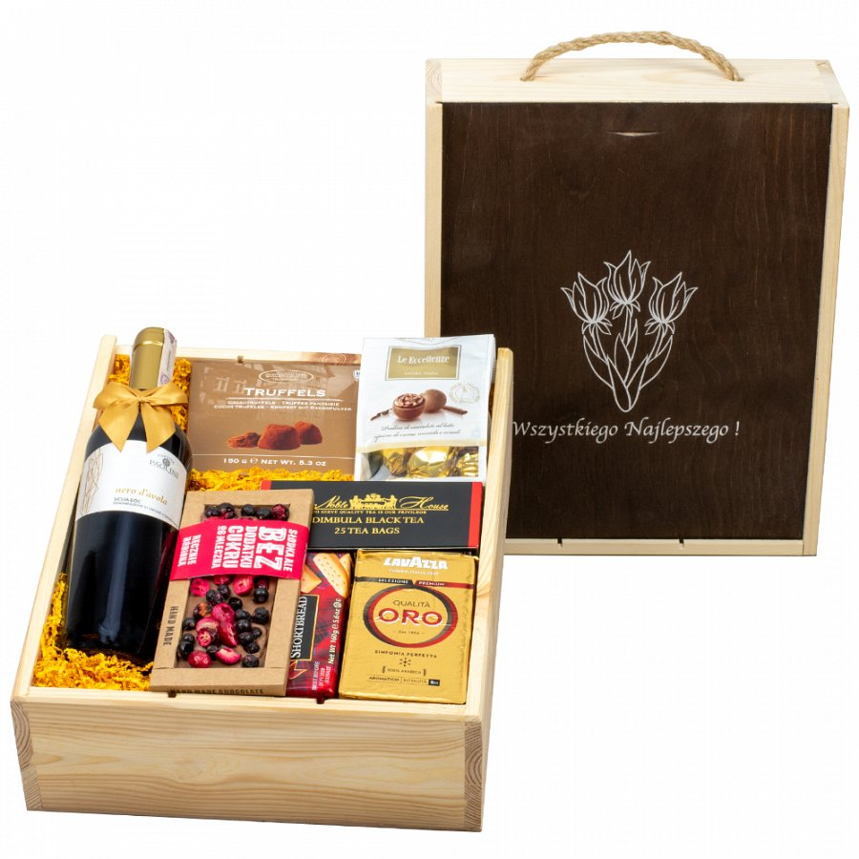
Skrzynka drewniana na prezent z grawerem
Sklep internetowy kosze okazjonalne oferuje szeroki wybór upominków z grawerem a także upominków indywidualnych i dla firm. Produkty oferowane przez kosze okazjonalne są to zarówno sety prezentowe, w których znajdują się wszelkiego rodzaju delikatesy czy dobre alkohole, jak i prezenty ślubna i weselne zarówno dla Panny Młodej jak i dla Pana Młodego. Jeżeli chcesz podarować komuś spersonalizowany prezent skrzynka drewniana na prezent z grawerem będzie doskonałym wyborem. Możesz także zdecydować się na wyselekcjonowane zestawienie produktów, pięknie opakowanych przez Kosze Okazjonalne.

